seven愛抱報 第二期
發行人：吳弦明老師
發行日期：97.12.5 編輯小組：緒明媽媽、佑任媽媽、葦如媽媽、曉涵媽媽


老師的話：
開學至今，有些小朋友的作業常沒帶、沒交或是沒有完成、隨便亂寫，讓老師看了心中非常焦急。老師覺得對作業所抱持的態度，會影響日後你們處理事務的態度，期望你們能以負責的心態面對學習這件事，養成「今日事，今日畢」的好習慣。
所謂：「十年修得同船渡」，更何況我們有幸同班兩年呢！所以有些同學會大聲指責同學或嘲笑同學，老師希望你們能捫心自問，易地而處，多為他人著想，如此同學之間才不致經常起糾紛而影響學習效果，也可為自己贏得更多的友誼。

班親會訊息：
感謝以下家長的協助班級事務：
曉涵爸爸提供踩街造型馬匹紙棍三十支
筱芸媽媽提供踩街造型馬匹毛線三十份
曉涵爸爸媽媽到校為小朋友拍攝影像
筱芸媽媽提供飲料兩箱
晟君爸爸提供飲料、餅乾一批
緒明媽媽提供飲料兩箱
曉涵爸爸提供飲料一批
士賢媽媽提供飲料兩箱
泰為媽媽提供水族箱及蓋斑鬥魚
泰為媽媽提供期中考前三名獎品三份
筱芸媽媽提供聖誕節裝飾用品一批
泰為媽媽提供聖誕樹一棵
葦如爸爸提供聖誕樹佈置教室

榮譽榜：
一、本班運動會獲佳績：
趣味競賽--冠軍
大隊接力--殿軍
二、期中考前五名：
逸軒、怡婷、靜苓、明瑜、浩倫、
昀儒、曉涵
三、閱讀小博士(閱讀六十本書)：
葦如、曉涵、逸軒、怡婷、永鈐、
明瑜
四、說故事比賽班級前三名：
怡婷、千慈、明瑜
怡婷代表本班參加月底的說故事比賽
(感謝明瑜媽媽協助製作道具)

班費收支報告：
上次班費餘額：10189元
97.10.20購買透明噴漆支出：178元
班費結餘：10111元

童言童語：
自我介紹 鄭紹鈞
我的名字叫鄭紹鈞，是一個長得黑黑瘦瘦、眼睛大大的小男生，很高興和大家有缘分再同一班。
我的興趣是玩電動、電腦，我的專長是剪紙，因為一張紙可以剪出很多美麗的圖案。我的休閒活動是騎腳踏車,，因為騎著車可以吹吹風，感覺很舒服。
我在家會偏食，只吃肉，不喜歡吃青菜， 每當用餐時，只找自己喜歡的肉吃，所以營養不良，身子瘦巴巴的，也跑不快，媽媽希望我能營養均衡，這樣才能長得又高又壯。
我喜歡這個班級， 也很喜歡老師，因為老師有時會搞笑，但有時候很兇，希望這兩年能跟老師和同學一起快樂的學習和成長。


如果我是…… 邱怡婷
如果我是天使，我會好好對待那些有需要幫助的人和那些飢餓的人，讓大家學習做人做事的道理，以及多種一些綠色植物。
如果我是天使，我會讓每個人都快快樂樂的過日子，每天都快快樂樂的做每一件事情，每天日行一善，讓我們有一個美麗、和平的好地球。
如果我是女蛇，我就會幫助人打敗怪物，幫助迷路的人，幫助住在深山的人，在深山裡面做路標，這樣他們就不會迷路了。
我也要把自己打扮成怪物的樣子，把怪物嚇跑，把迷路的孩子帶到鄉下去認領。也會利用尾巴幫助大家打掃，如果我的嘴巴有毒液，我會噴出毒液把怪物毒死。我會去孤兒院教小朋友野外求生的技巧，我要保護鄉下村莊的大人和小朋友。

自我介紹 蔡昀儒
我的名字叫蔡昀儒，綽號是蔡蔡。我們家是個小家庭，成員有爸爸、媽媽和弟弟，我在家中排行老大。平時我會幫忙做家事，洗碗，打掃及整理衣物，樣樣都難不倒我，我是爸爸和媽媽眼中的小幫手。
我的專長是彈鋼琴，我最喜歡彈的曲目是哆啦A夢。我的興趣是畫畫、閱讀、和騎腳踏車。這些平日的休閒活動，除了可以打發時間，還可以增加知識和強健身體。
我有一顆熱忱的心，最喜歡幫助同學，我希望在學校能夠幫助更多需要幫助的朋友，做個品學兼優的好學生。

如果我是…… 宋尚洺
很久很久以前有一塊草地，草地上有馬和羊。
為了要爭奪那一塊草地，我們每天都在打架，有一天，天上的小精靈飛下來說：「你們每天都在打架，我一定要處罰你們。」於是小精靈就把羊和馬結合成了羊頭馬身的樣子，所以我們以後就不能就不能在打架了。剛開始我不喜歡自己的樣子，慢慢的就習慣了。因為知道不能沒有頭，也不能沒有身體。
如果我是羊頭馬身，我要在草地上跑，我也要和大家成為好朋友，也要去打獵，我們每天都會快樂的生活。
最後小精靈就問我要現在的樣子，還是要變回來呢？我說：「現在的樣子就好了。」於是我們過著開心的日子。

如果我是一位科學家 方緒明
如果我是一位科學家，我想發明會載我到地心的機器，機器的配備有雷射光，雷射光可以炸開土和石頭；還有火箭推進器，火箭推進器，可以讓機器快速前進；還有防護罩，防護罩可以防止妖怪進來，還有鑽洞機，鑽洞機可以鑽開石頭和土。我想去地心的原因是觀察地心到底是不是真的很熱。
如果我是一位科學家，我想發明可以去深海的潛水艇，潛水艇的配備有魚雷，魚雷可以把海裡每一個奇怪的生物都炸開，還有防護罩，防護罩可以防止巨大的生物來吃掉我。我想去深海探險的原因是我想知道深海有多深，我想知道深海有什麼奇妙的魚。
要成為一個真正的科學家要念很多的書，還有無比的勇氣，我會朝著這個方向去努力的。

如果我是飛機車 謝承軒
今天我要說一個故事叫—如果我是飛機車。
從前、從前，有一個人叫小銅，他十九歲時，他爸爸把很久沒用的汽車給他，然後小銅幫那台車取名叫—優塔，說也奇怪，自從他幫他取名後，他會動了！但是小銅還不知道他會動，因為優塔很害羞。
過了幾天小銅開始覺得那台車很單調，所以他想改造優塔，但是他不想被主人改造，可是小銅在畫圖片了。然後某天晚上小銅做了一個夢，他發現優塔的造型跟他想的一樣，他有了翅膀然後還在他上面畫了飛機車的字。
他坐上車後，車子是全自動的，發動後出現兩個按鍵一個是飛，一個是走，於是他按飛，詰果他真的飛起來了，但是他不會控制他，結果被飛機撞倒了，小銅被嚇醒了，小銅跑到外面跟他說：「我不會再有改造你的念頭了。」他聽了後，他就跳了一下小銅，發現他這樣子被嚇倒了！之後他就跟優塔過著美好的生活。
塗鴉集：
想像力大考驗
作者 | 作 品
承軒 | 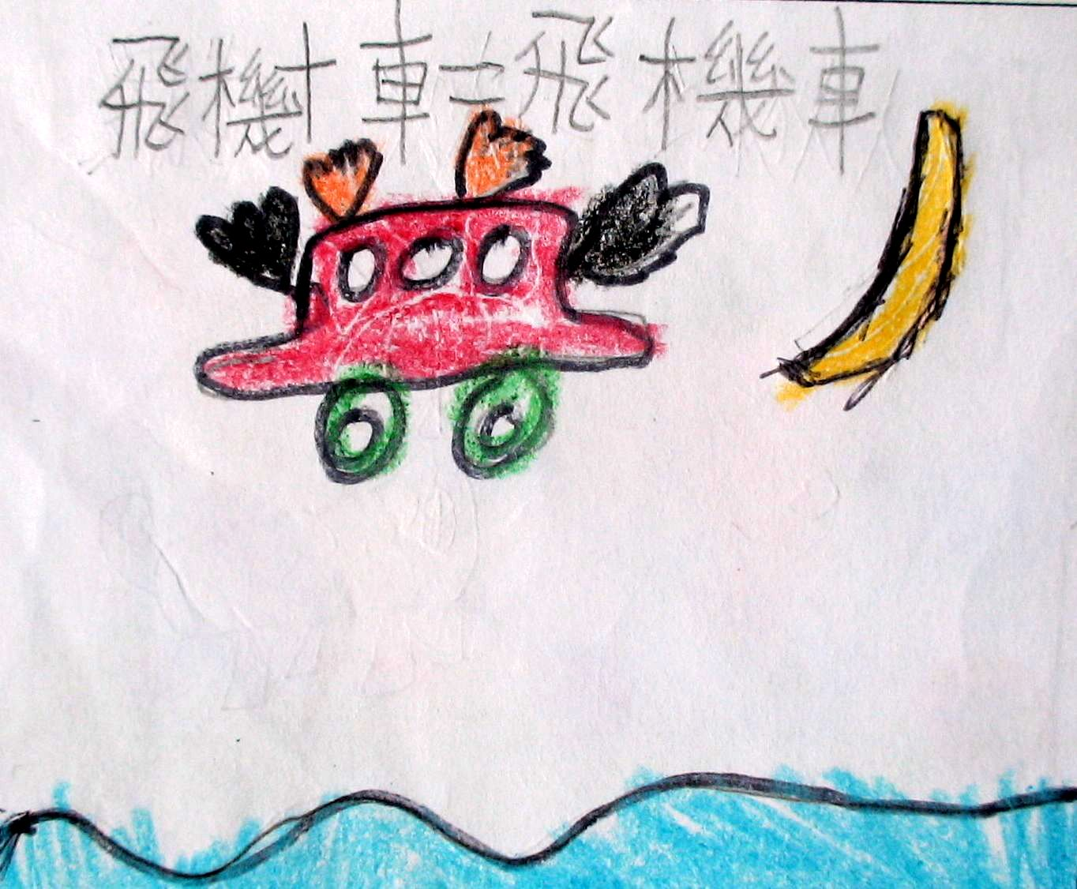
靜苓 | 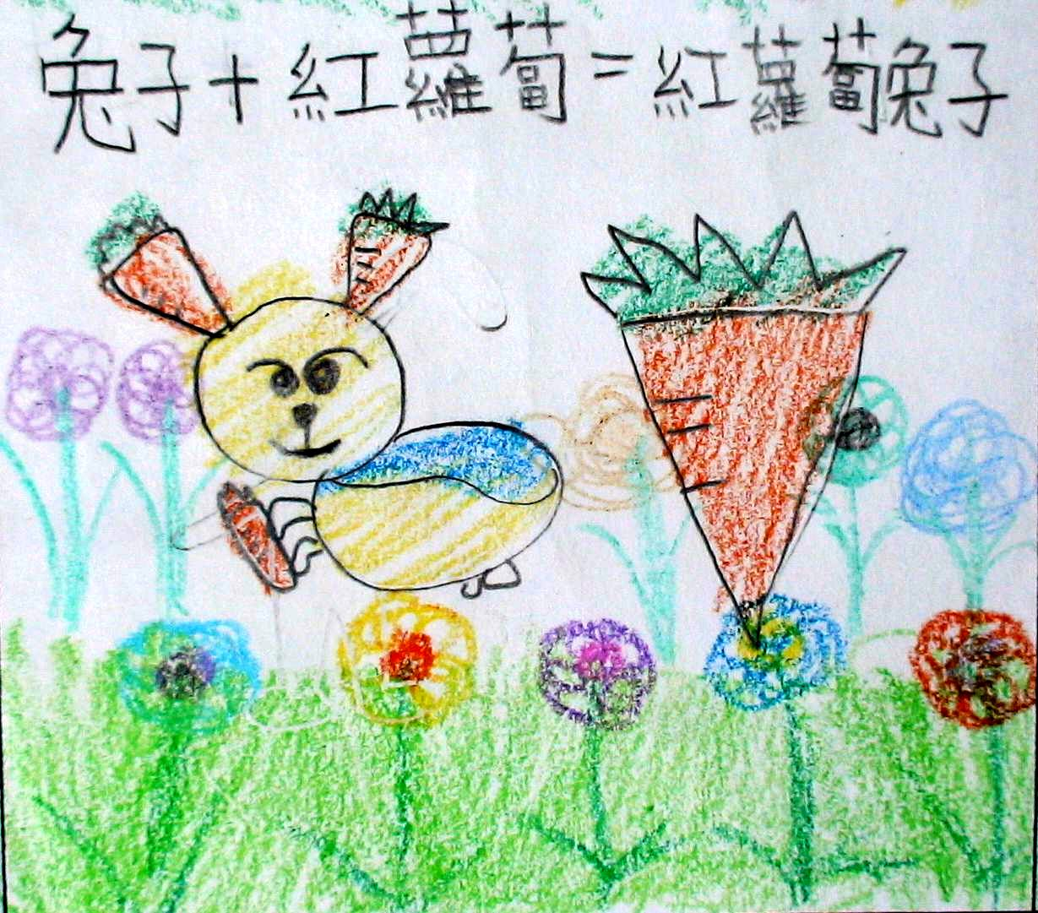
永鈐 | 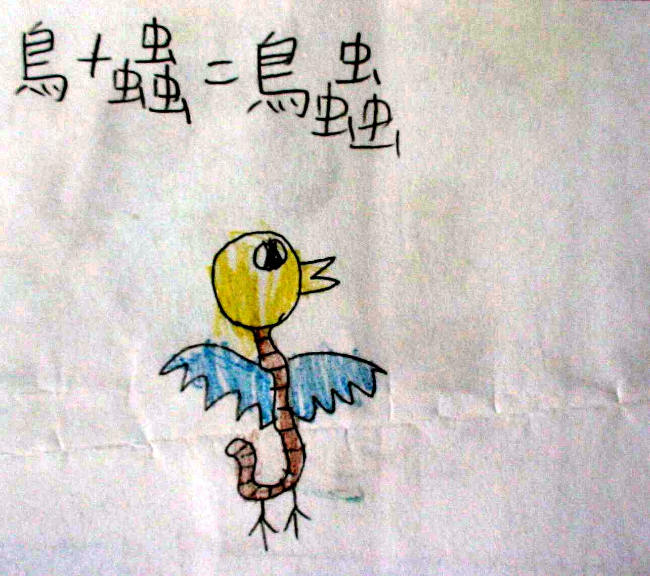
怡婷 | 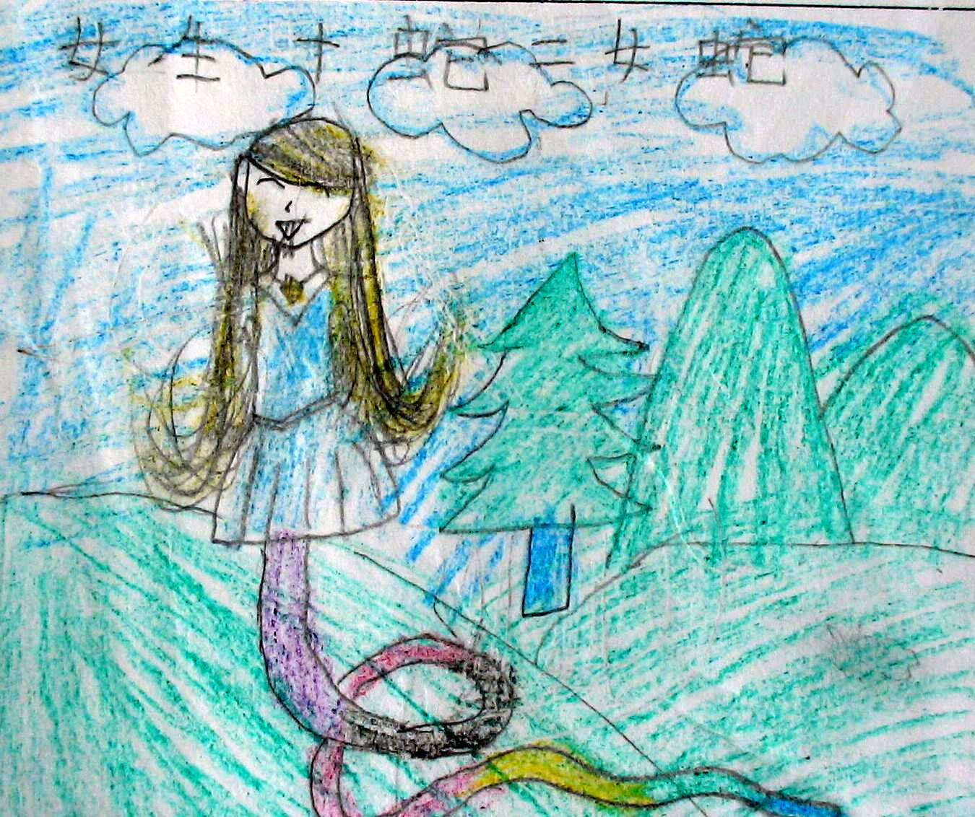
尚洺 | 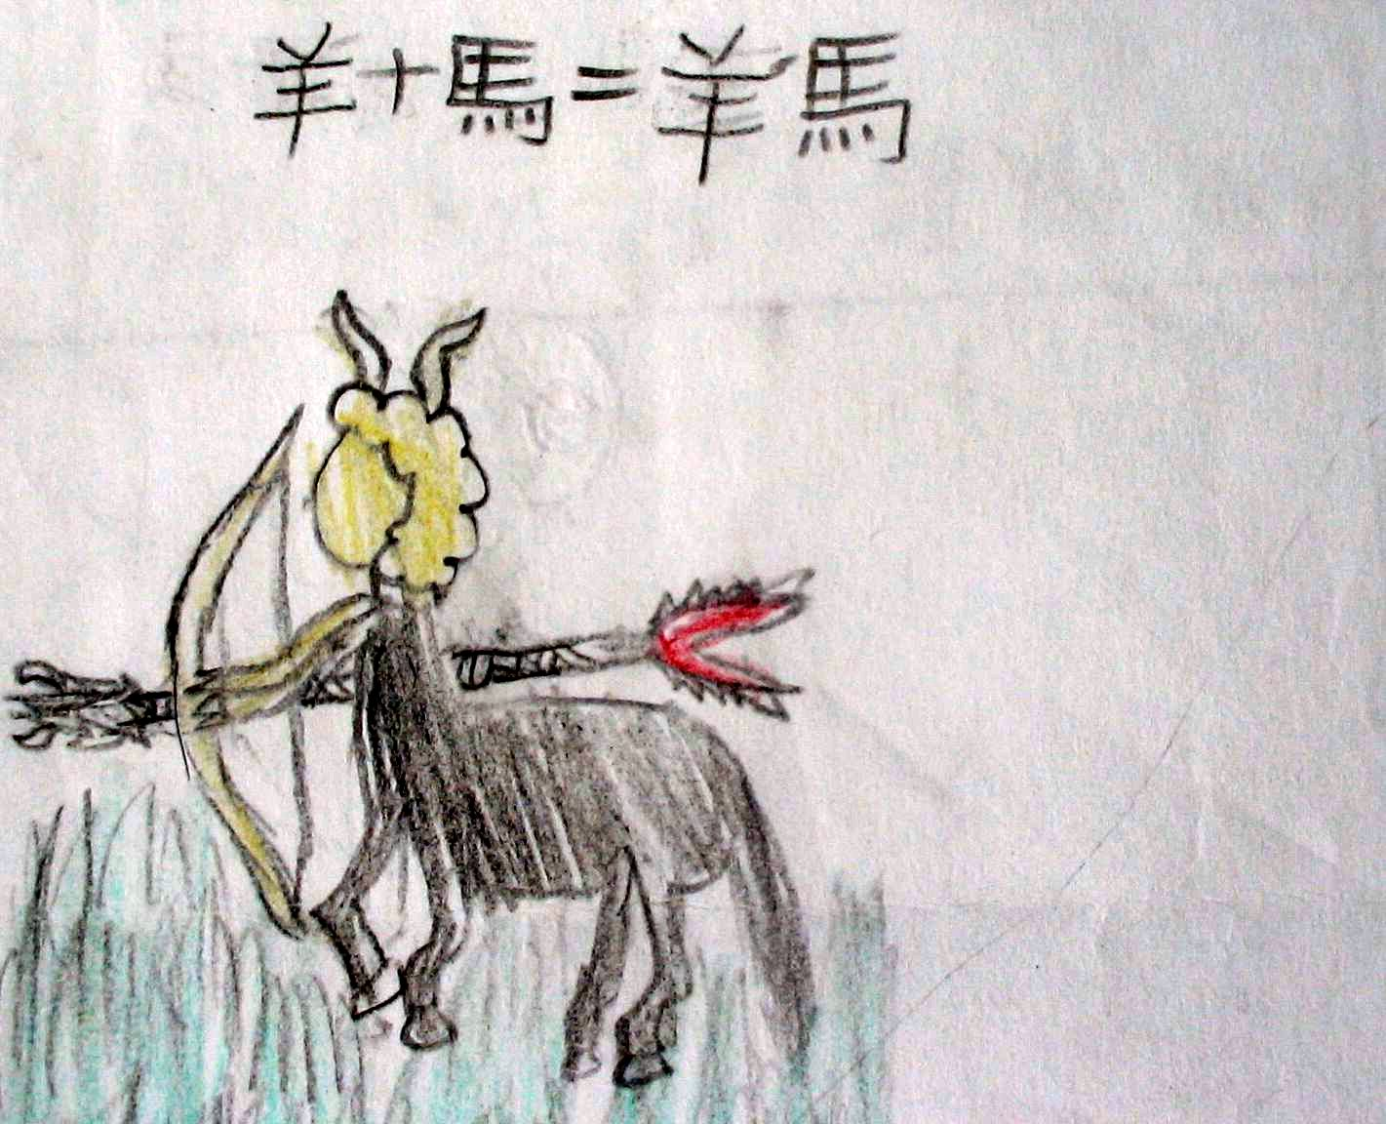
曉涵 | 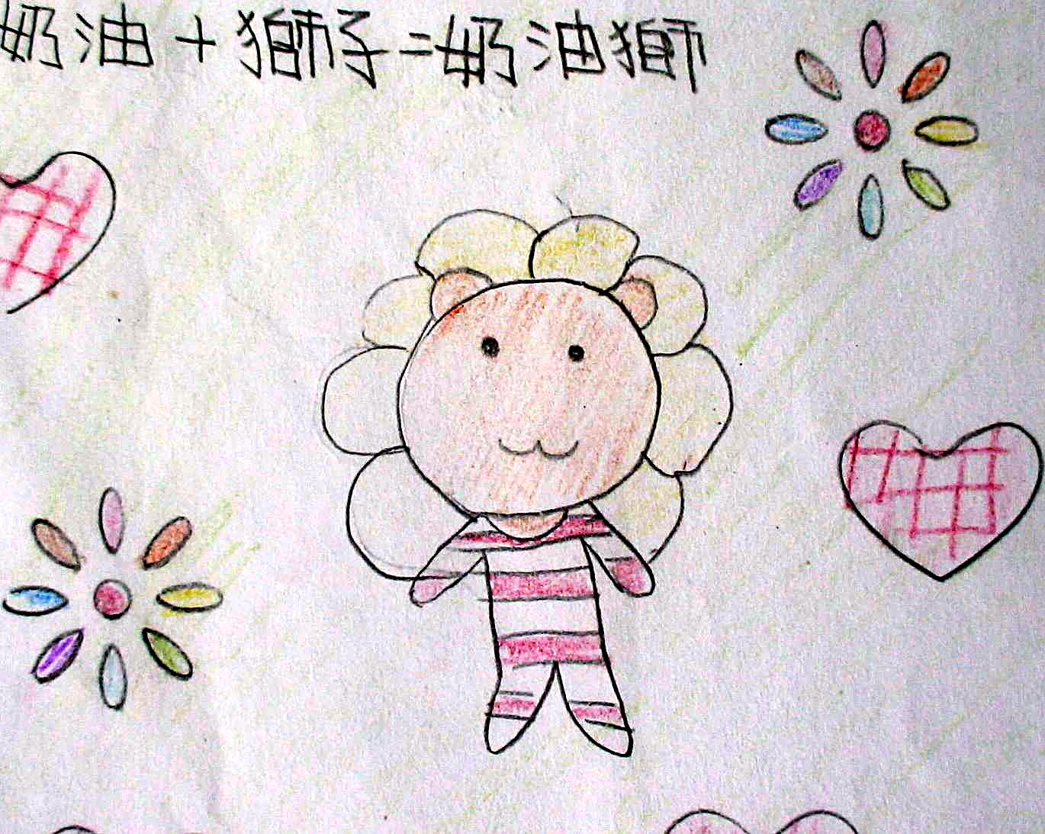
葦如 | 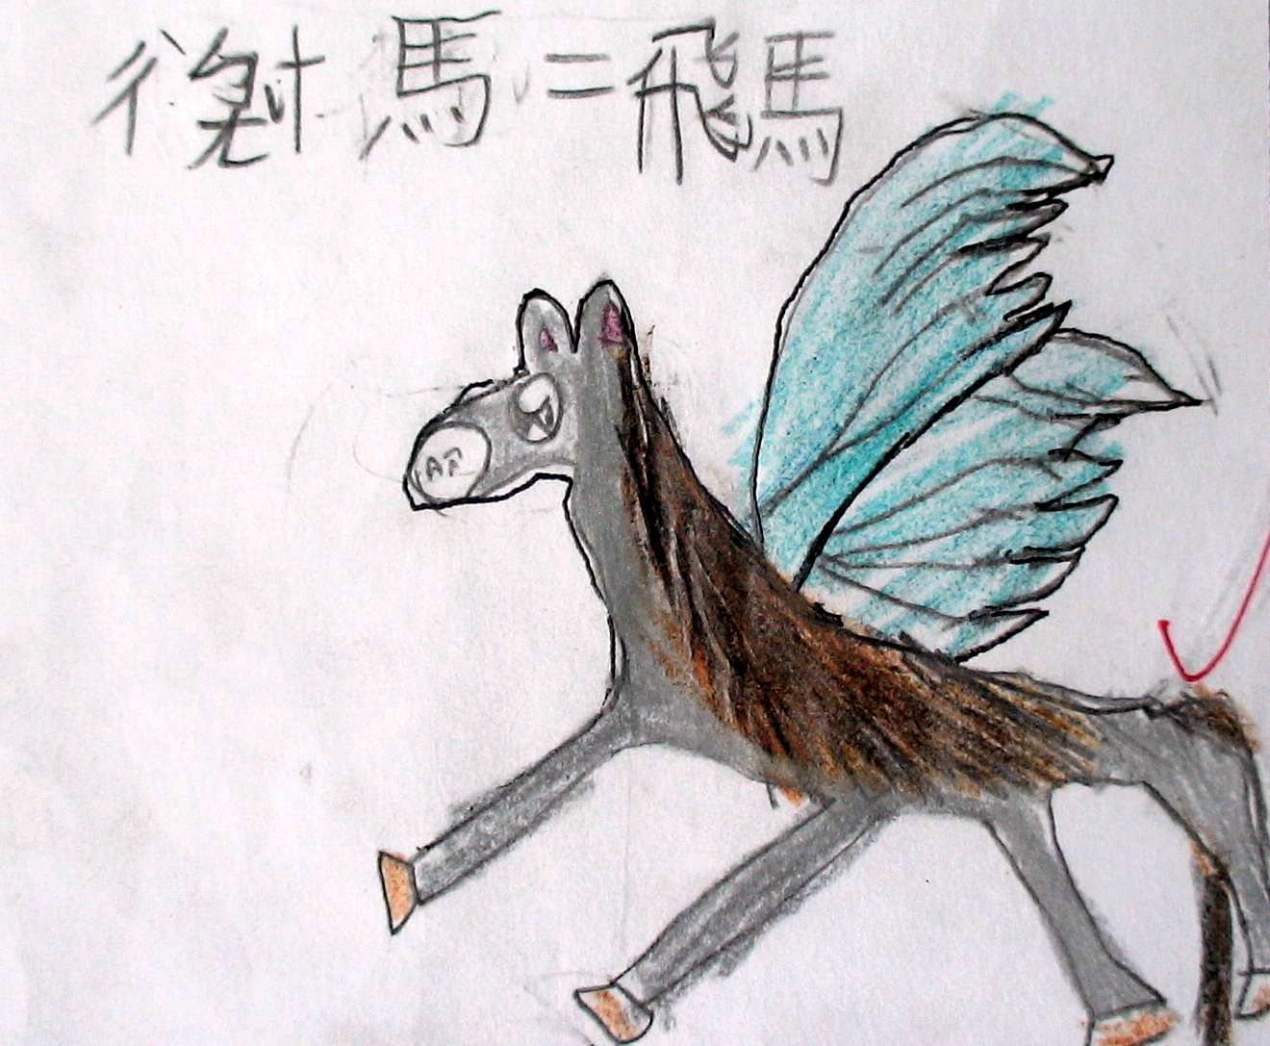
泰為 | 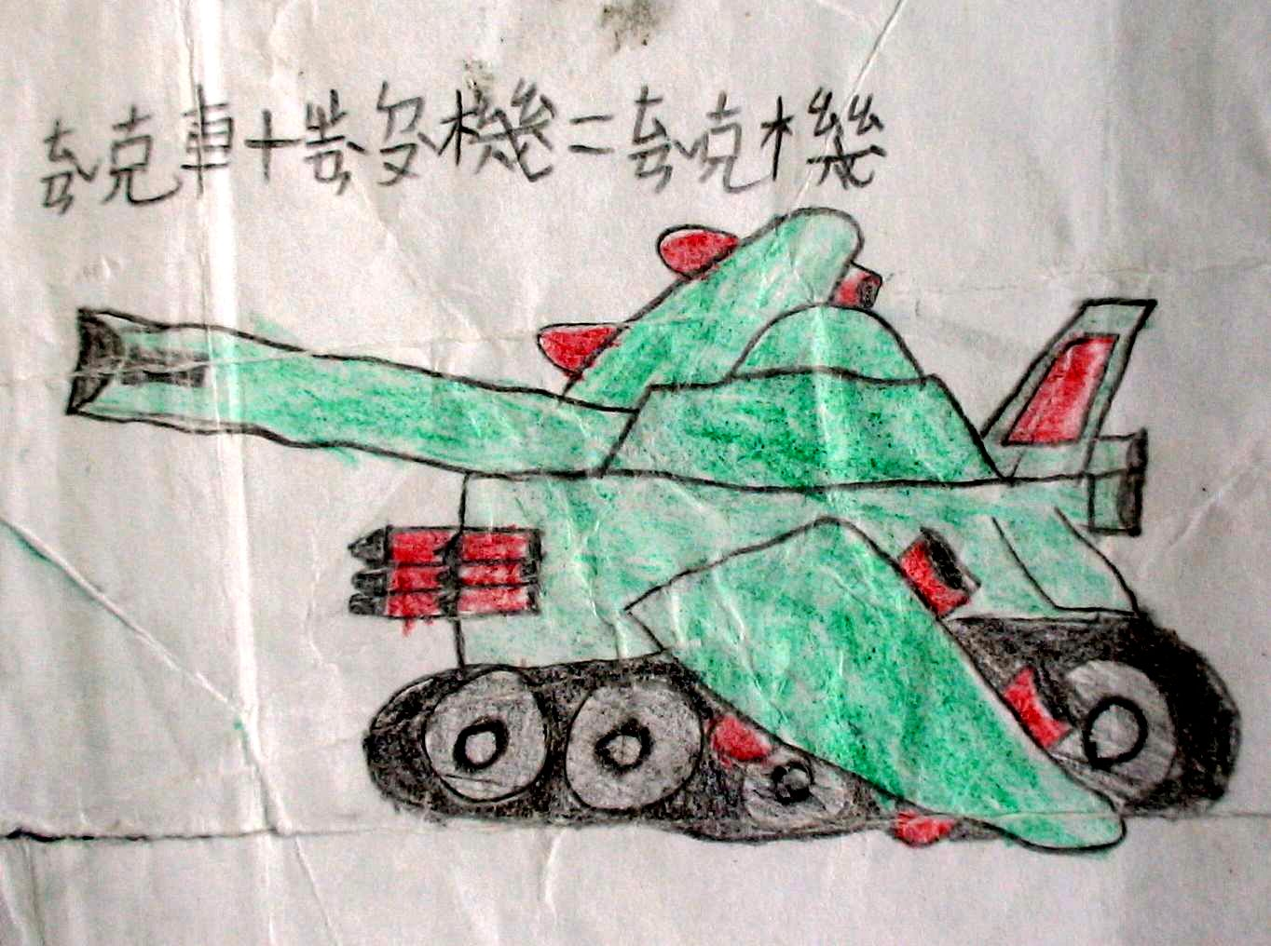

活動預告：
本班預定12月25日舉辦聖誕感恩慶祝活動，內容包括才藝表演、禮物交換，其中禮物交換活動自由參加，禮品金額為60-80元，請小朋友考慮清楚後，利用自己的零用錢購買、包裝，當日再帶來。

